CVRČCI – Vzdělávací nabídka 15. – 19.3. 2021

Z POHÁDKY DO POHÁDKY
Březen- měsíc knihy

Vážení rodiče,
Posíláme nabídku vzdělávacích činností na další týden s tématem Z pohádky do pohádky. Tyto materiály jsou určeny pro každodenní práci s Vašimi dětmi tak, aby se i nadále děti rozvíjely a vzdělávaly. Věříme, že si z vybraných činností vyberete a společná práce s Vašimi dětmi bude pro Vás příjemně stráveným časem. Pokud by Vám cokoliv nebylo jasné, neváhejte se na nás obrátit. Zároveň budeme moc rády, pokud nám pošlete nějakou zpětnou vazbu, jak se Vám úkoly plní. Případně pošlete i nějaké fotky výrobků či aktivit na email. 😊

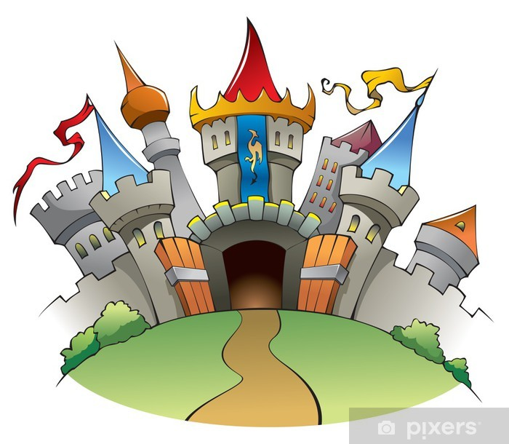

- POVÍDEJTE SI
S dětmi si prohlížejte pohádkové knížky nebo časopisy co najdete ve Vaší knihovničce.
Povídejte si o nich, které pohádky mají rády, jaké pohádkové postavy se jim libí a pro
srovnání můžete povědět, jaké pohádky jste měli rádi vy jako děti, které byly vaše
oblíbené.
Společně si pak jednu vyberte a přečtěte. Čtení dětem je velmi prospěšné. Děti si nejen
rozšiřují svět fantazie, ale také i slovní zásobu.
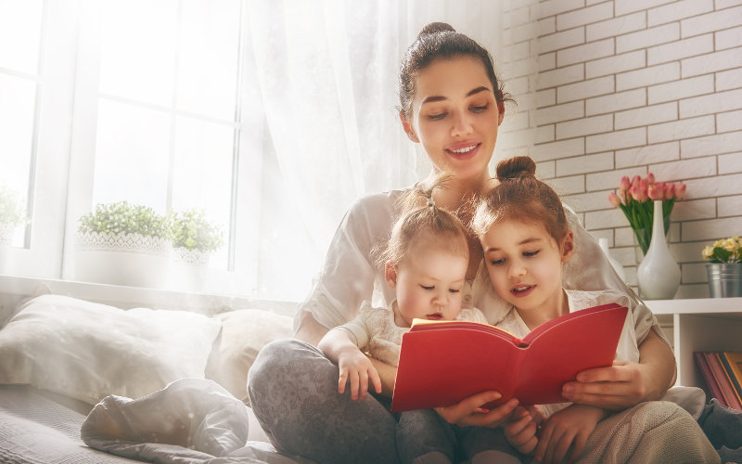

- VÝROBA VLASTNÍ KNIHY – LEPORELO

Budete potřebovat 5x tvrdý papír o velikosti A4, děrovačku, provázek. Výtvarnou techniku nechte na dětech, ať si samy zvolí co je jim blízké (temperové barvy, vodovky, voskovky, pastelky, ...ve fantazii se meze nekladou). Každý den si dítko namaluje jeden obrázek na téma „Pohádky‘‘ ( např. obrázek pohádky, kterou jste si četli / oblíbenou pohádkovou postavu / co se mu ten den nejvíce líbilo..). Na konci týdne vezmete všechny obrázky a s Vaší pomocí děti prorazí dírky děrovačkou v boční straně výkresů, svážete provázkem, mašličkou. Dětem vznikne takový malý „deník‘‘. Můžete v něm společně listovat a povídat si co všechno jste společně prožili, o čem jste četli, co nového jste se třeba i naučili a dozvěděli se.

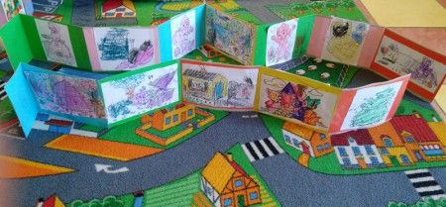

- VÝROBA ZÁLOŽKY DO KNIHY
Abyste si mohli pohodlně založit, kde jste v pohádkové knize naposledy skončili, můžete si společně vyrobit záložku do knihy. Ať už z papíru nebo z jakéhokoliv materiálu. Fantazii se meze nekladou
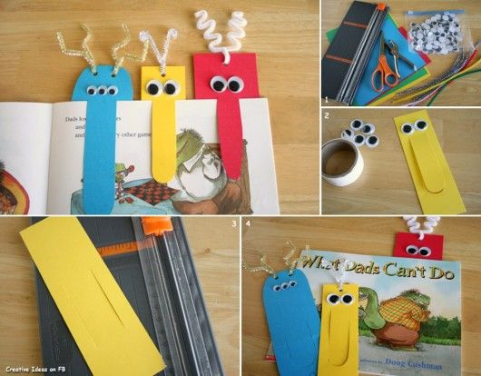

- PRINCEZNIČKA NA BÁLE POZTRÁCELA KORÁLE
Znáš básničku o princezně, která poztrácela korále?

Princeznička na bále
poztrácela korále.
Její táta mocný král
Honzíka si zavolal:
„Honzíku, máš na mále,
Přines nám ty korále‘‘.
Honzík běžel na horu,
nakopal tam bramborů.
Vysypal je před krále:
„Nesu Vám ty korále.
Větší už tam neměli,
snědli už je v neděli‘‘.

Přečtěte si tuto básničku a vyrobte si korále. Pokud máte doma korálky, navlečte je na šňůrku
nebo tkaničku (podle velikosti korálků). Jestliže doma korálky zrovna nemáte, můžete použít
těstoviny. Před navlečením je zkuste nabarvit temperovou barvou. Budou krásně barevné.

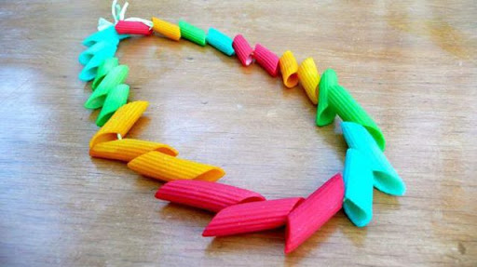

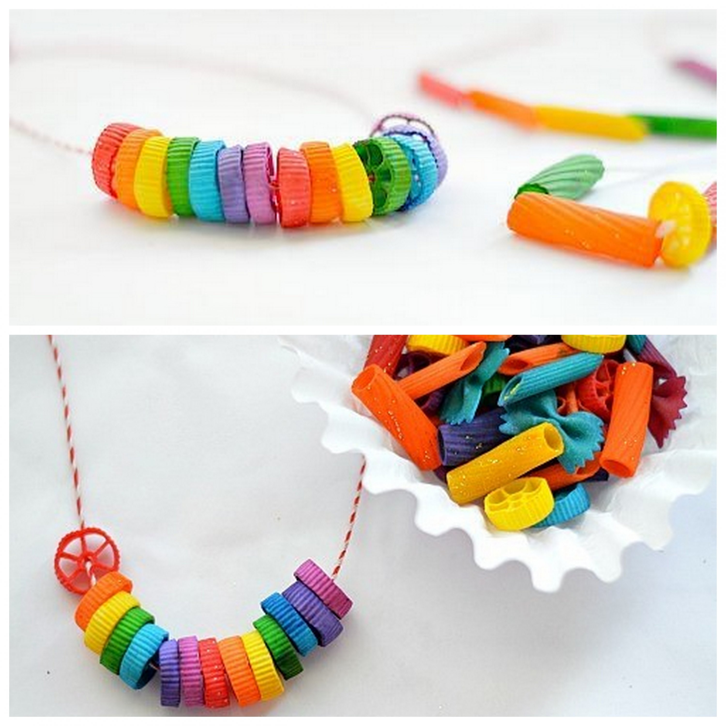

- JAK SE POZNÁ ODVAHA
Jak už to v pohádkách bývá, důležitá je odvaha. Objevují se jak kladné bytosti (zastupují dobro), tak i ty záporné (zastupují v pohádce zlo). Je důležité si děti vysvětlit, jak se chovají tyto postavy.
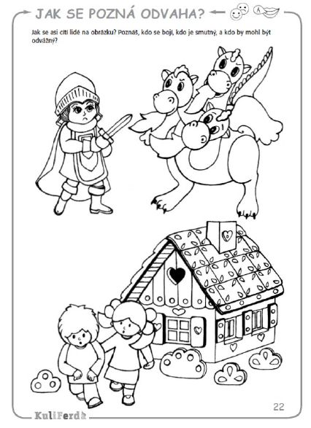
- PRACOVNÍ LIST-TŘI PRASÁTKA
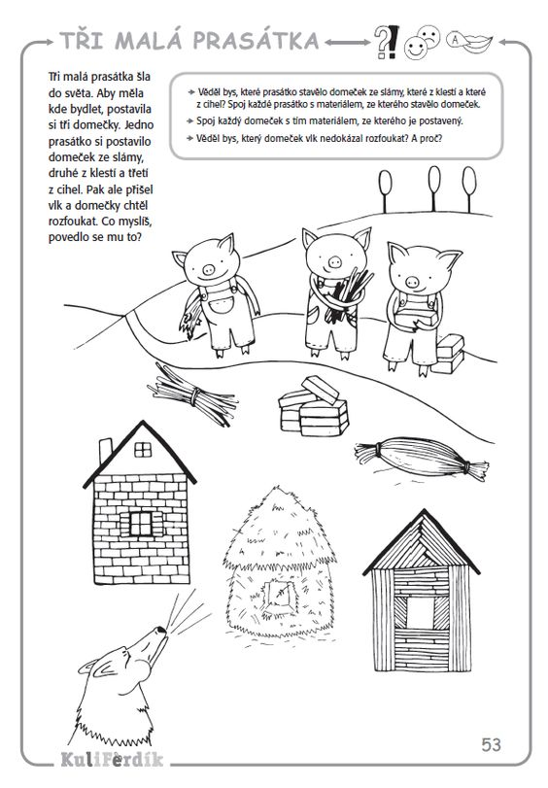
- PRACOVNÍ LIST NA PROCVIČENÍ GRAFOMOTORIKY-PRINCEZNA (pro holčičky)
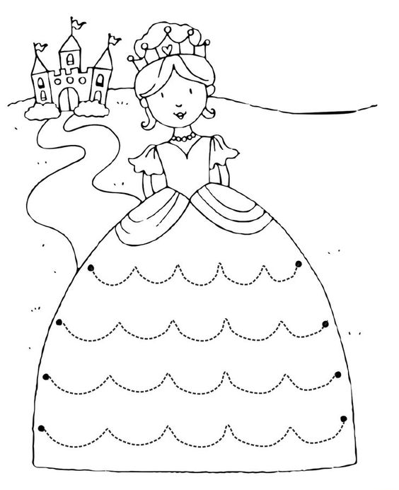
- PRACOVNÍ LIST NA PROCVIČENÍ GRAFOMOTORIKY – PIRÁT (pro kluky)
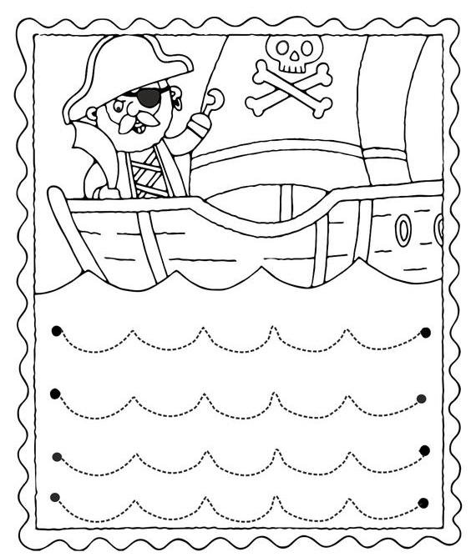

- BLUDIŠTĚ
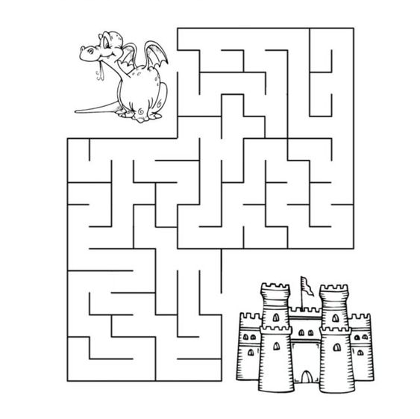

- ZAHRAJTE SI POHÁDKOVÉ ČLOVĚČE NEZLOB SE
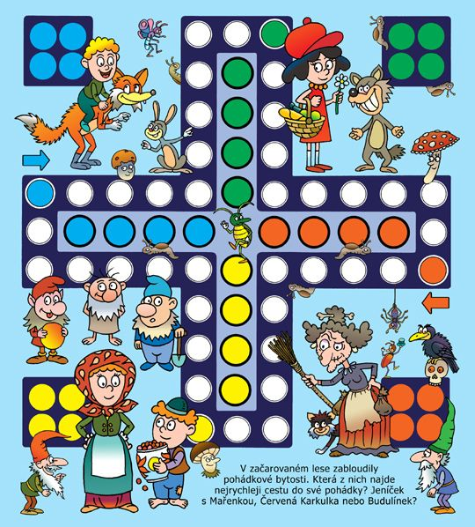

- TVOŘÍME POMOCÍ NAŠICH RUKOU
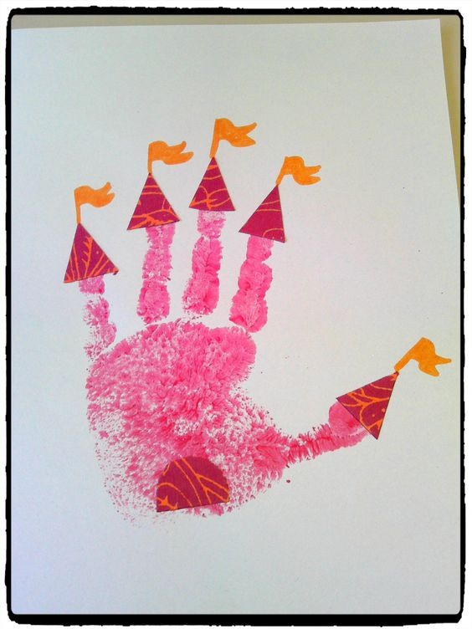
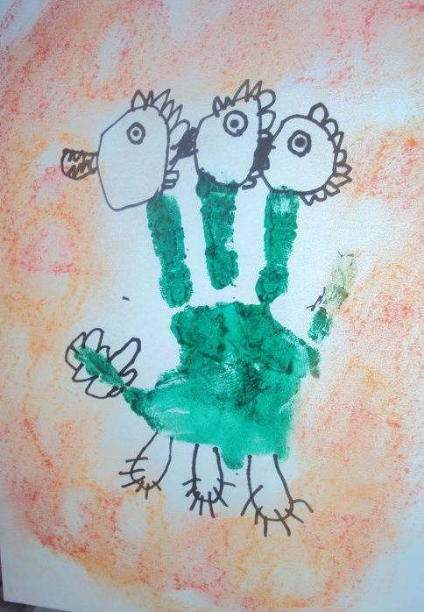

- DRAK Z PAPÍROVÉ RULIČKY
Výborné dechové cvičení pro děti
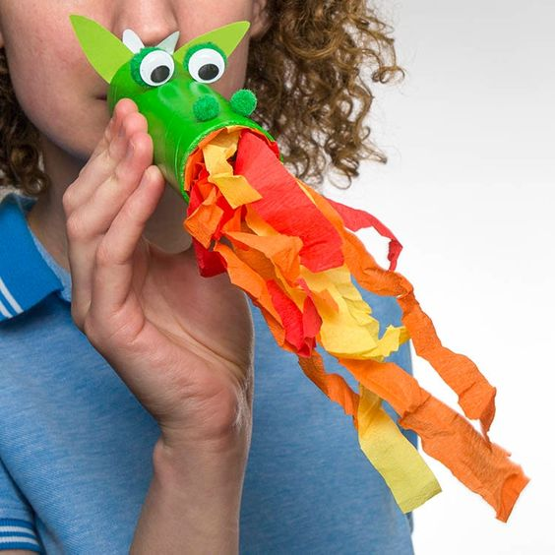
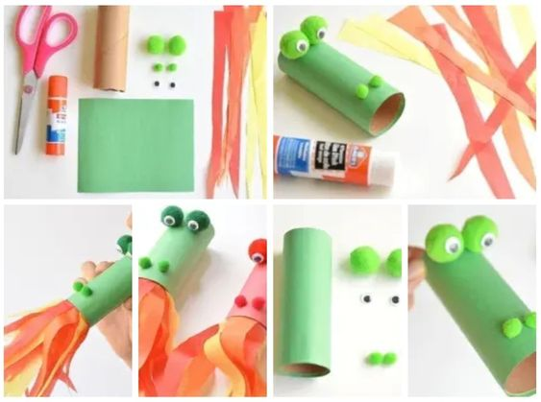
- POHÁDKOVÉ PEXESO

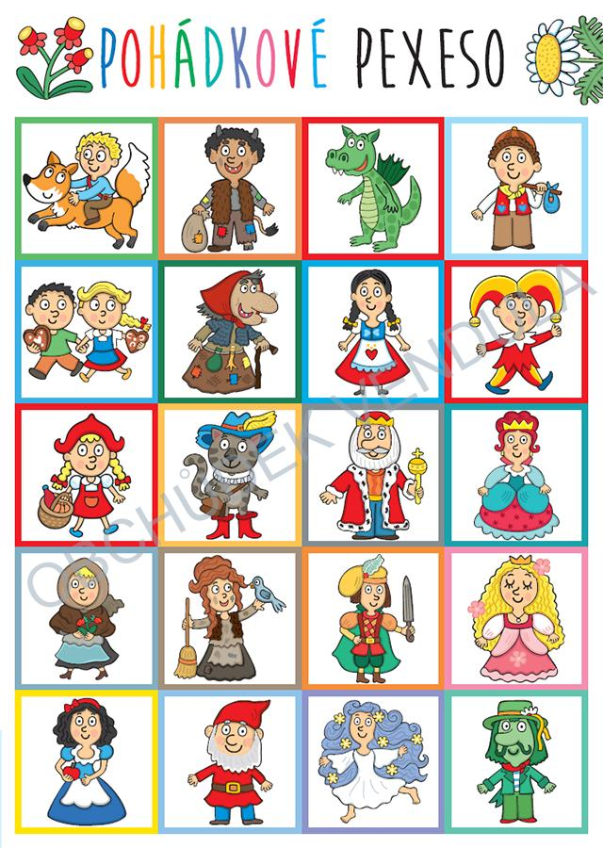
- POHÁDKOVÝ KVÍZ
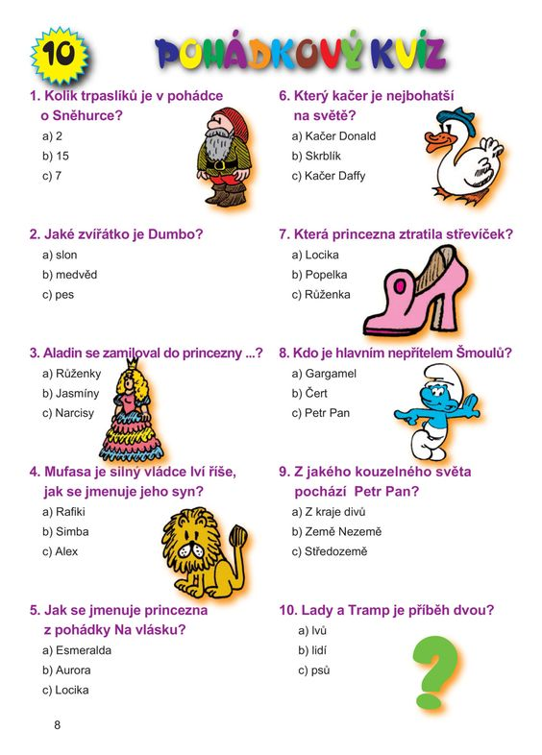

- HRA NA PEJSKA A KOČIČKU
Znáte pohádku o pejskovi a kočičce? Zahrajte si na ně a něco dobrého si spolu upečte Obrázek si pak můžeš vybarvit.
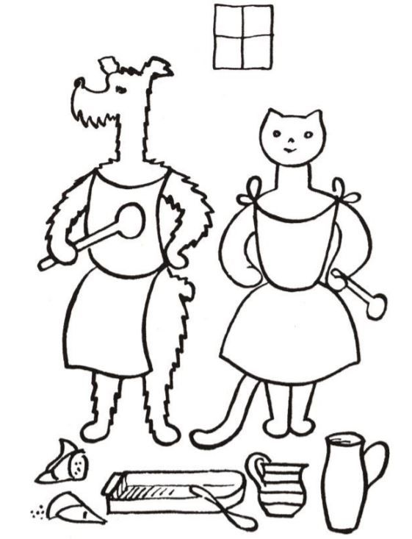

- POHÁDKA O VELIKÉ ŘEPĚ
Přečtěte si společně pohádku o veliké řepě
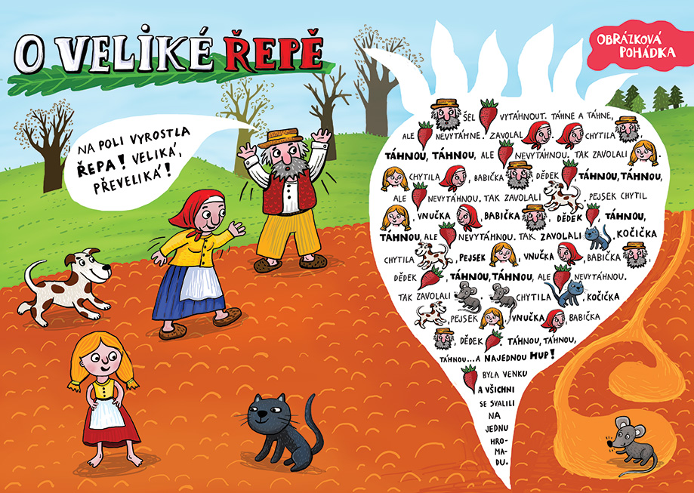

Jak moc si pohádku pamatuješ? Vytisknete si následující obrázek, rozstříhejte jednotlivé části pohádky a pokuste se spolu seřadit a odvyprávět pohádku ještě jednou. Procvičíte tak dějovou posloupnost
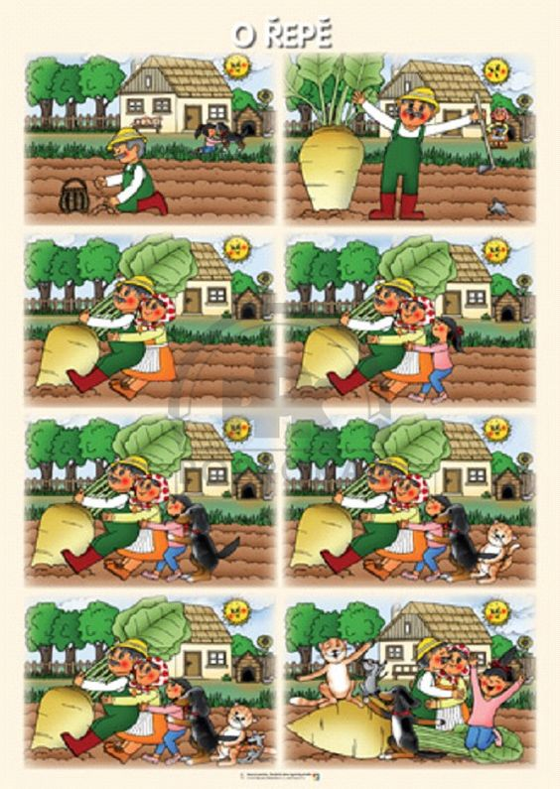

Následující obrázek si také vytiskněte, rozstříhejte a pokuste se ho složit jako takové puzzle. Poznáš, jaké zvířátko na obrázku chybí?

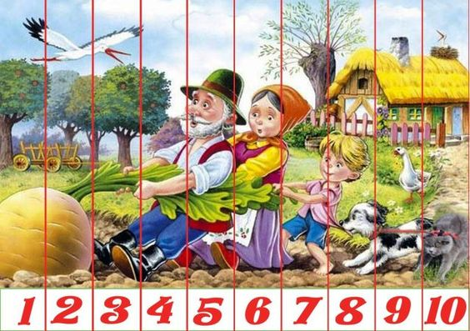

- TVOŘÍME POHÁDKU O ČERVENÉ KARKULCE

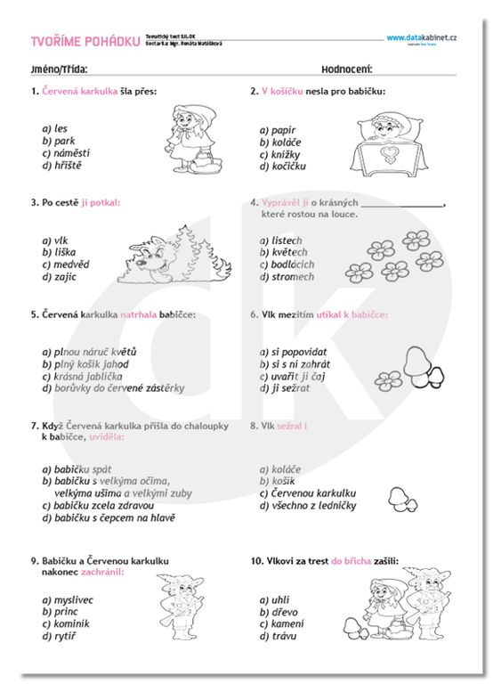
- POHÁDKOVÉ HÁDANKY

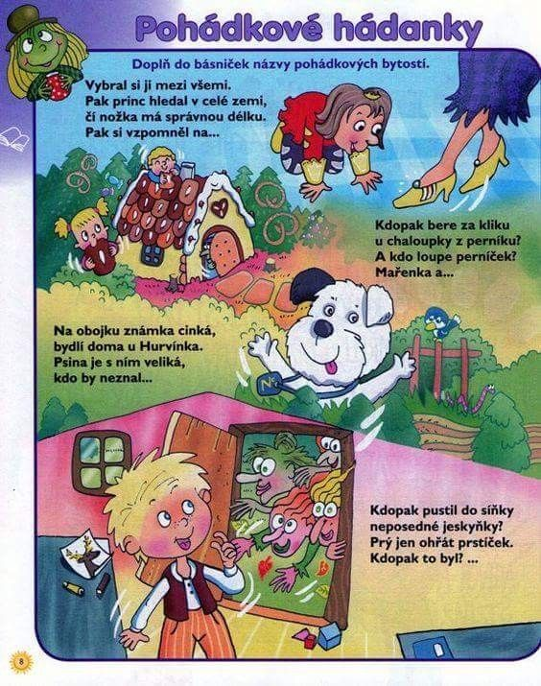
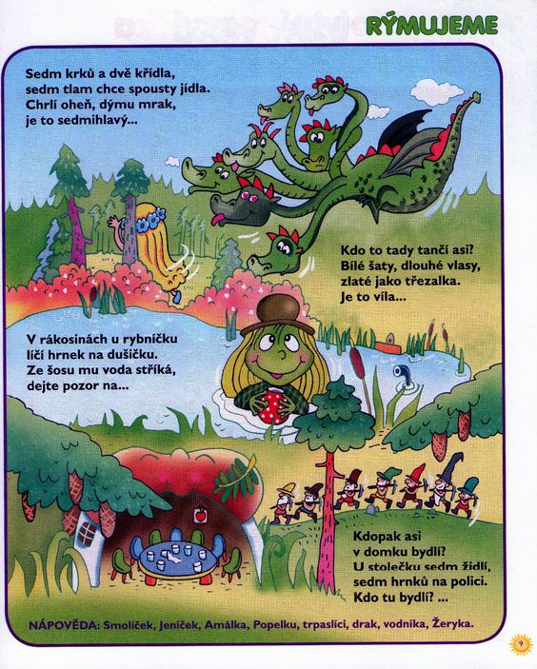

- ROZDÍLY S PRASÁTKEM PEPPOU

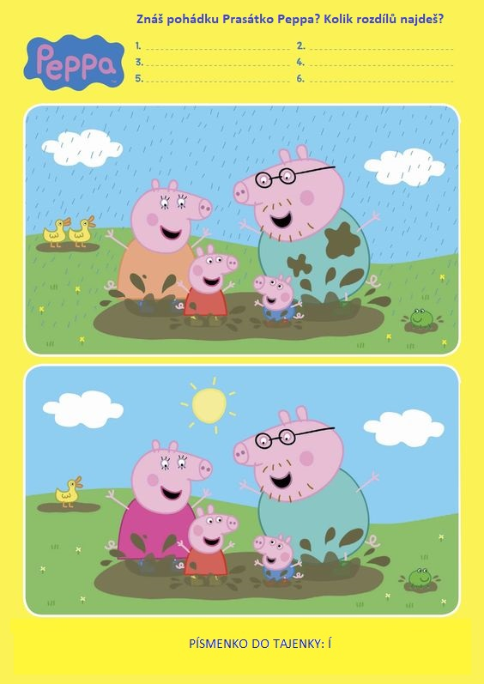

- LOGOPEDICKÉ CVIČENÍ – POHÁDKA O JAZÝČKU

